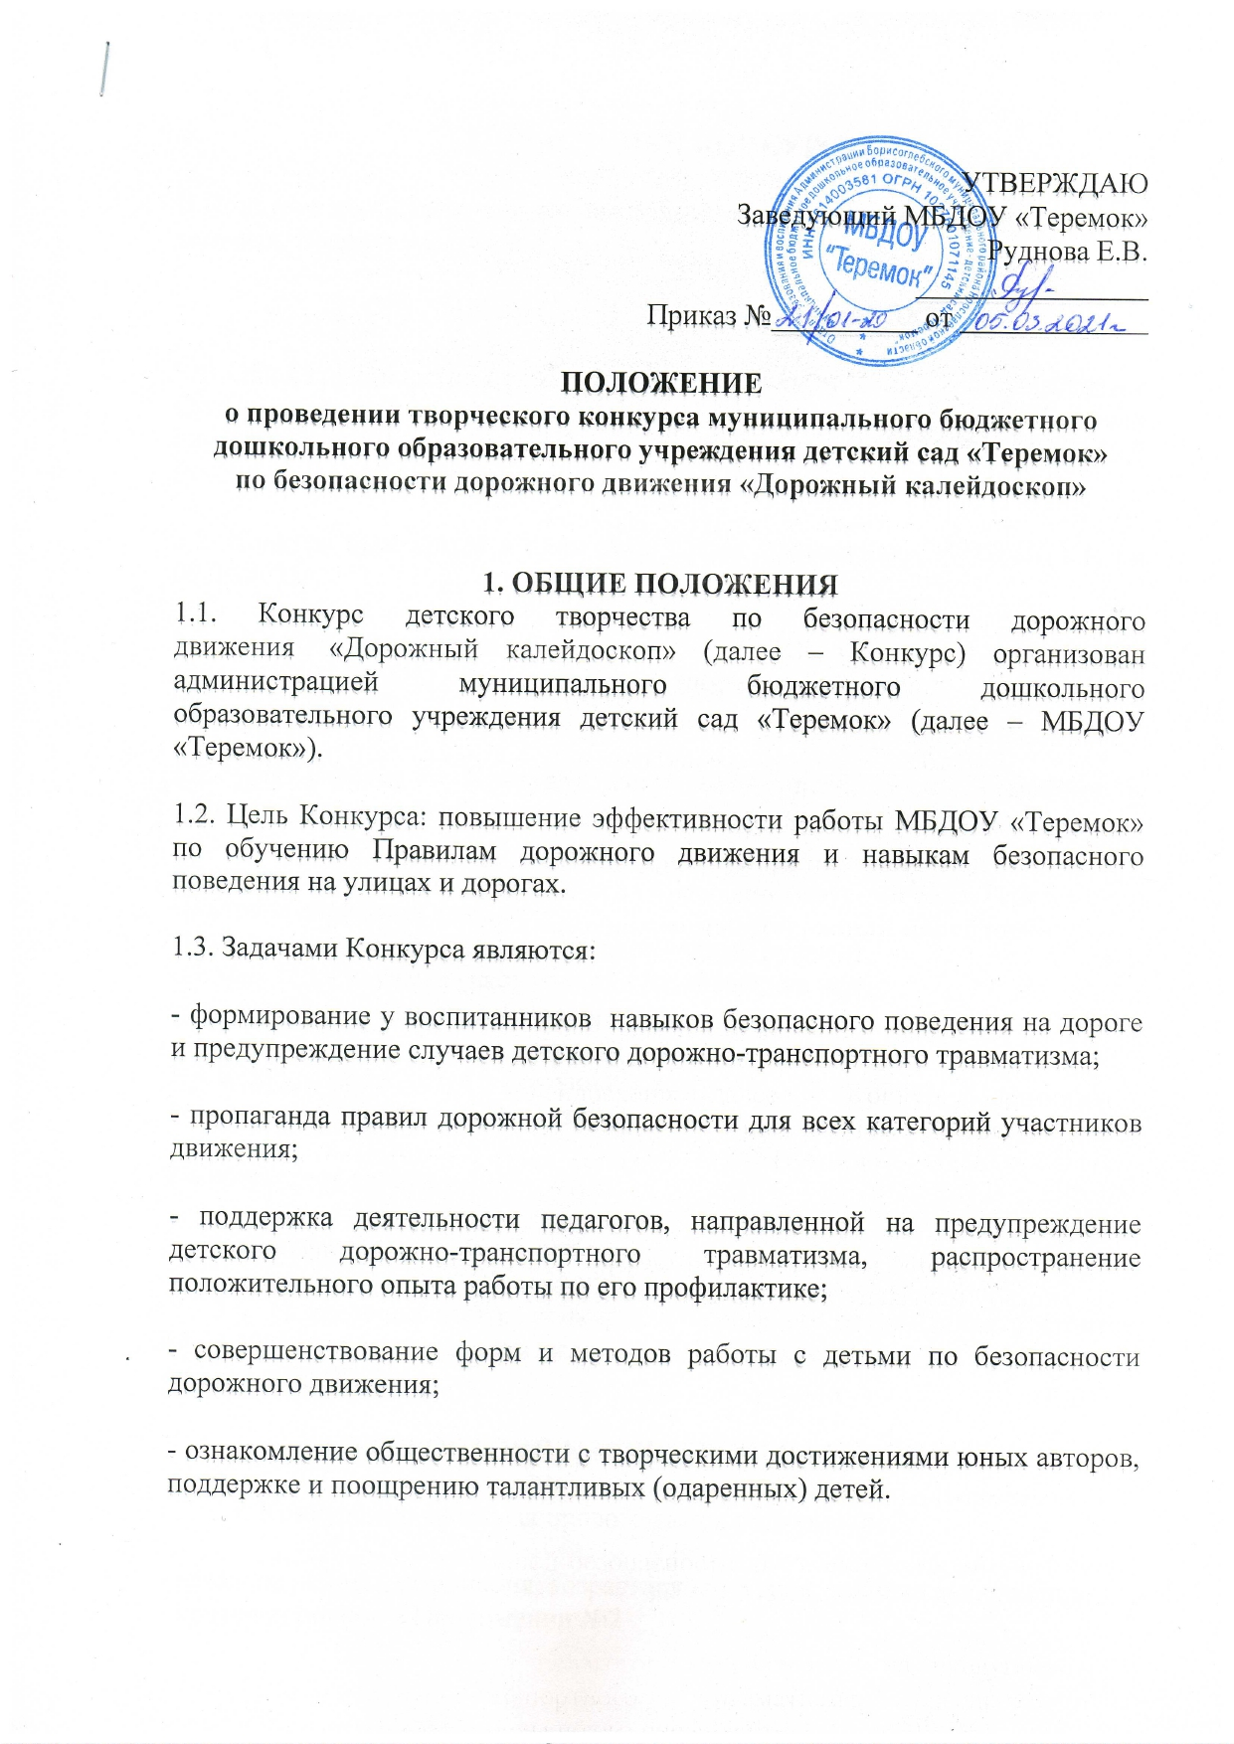

2. УЧАСТНИКИ КОНКУРСА

В Конкурсе принимают участие воспитанники МБДОУ «Теремок» со своими семьями. Возраст участников 1,5-7 лет.

3. ОРГАНИЗАЦИЯ И ПОРЯДОК ПРОВЕДЕНИЯ

3.1. Общее руководство подготовкой и проведением Конкурса осуществляет Организационный комитет, в состав которого входят представители администрации МБДОУ «Теремок» и представитель ОГИБДД Отд МВД России по Борисоглебскому району. Состав жюри в Приложении № 1.

3.2. Конкурс проводится в один этап. Сроки проведения с 09.03.2021 г. по 09.04.2021г.

3.3. Конкурсные работы принимаются в МБДОУ «Теремок» с 29.03.2021 года по 02.04.2021 года. Оценки жюри прописывают в протоколе. (Приложение №2)

3.4. Для участия в Конкурсе могут быть представлены семейные и индивидуальные работы на тему дорожной безопасности по номинациям:

«Светофор всегда на страже»
«В стране дорожных знаков»
«Яркий и модный» (световозвращатель своими руками)
«Играю, ПДД изучаю» (настольные и развивающие игры)
«Дорожный калейдоскоп» (свободная тема)

3.5. Конкурс проводится в следующих возрастных категориях:
1-я возрастная группа – 1,5 – 3 года,

2-я возрастная группа – 4 – 5 лет;

3-я возрастная группа – 6 – 7 лет.

3.6. Подведение итогов конкурса и церемония награждения состоится 14.04.2021 г. в музыкальном зале МБДОУ «Теремок» или на прогулочной площадке ДОУ.

4. ТРЕБОВАНИЯ К КОНКУРСНЫМ РАБОТАМ

4.1. Конкурсные работы сопровождаются информацией:

- название работы, номинация, возрастная категория, техника выполнения.
- критерии оценок в Приложении №2
Приложение №1

Состав жюри:

- Заведующий МБДОУ «Теремок» - Руднова Елена Вячеславовна
- Заместитель заведующего по АХЧ – Шубина Марина Николаевна
- Медицинская сестра - Головлева Ольга Владимировна
- Начальник ОГИБДД Отд МВД России по Борисоглебскому району – Митяев Виталий Александрович

Приложение №2
№ п\п | Критерии  ФИ участника | Выполнение условий конкурса | Эстетичность оформления работы, а также выполнение требований к оформлению | Оригинальность выполнения и передачи образа в работе | Проявление творчества детей и родителей | Степень включенности детей в творческую работу | Итоговый балл

